Stema_Republikes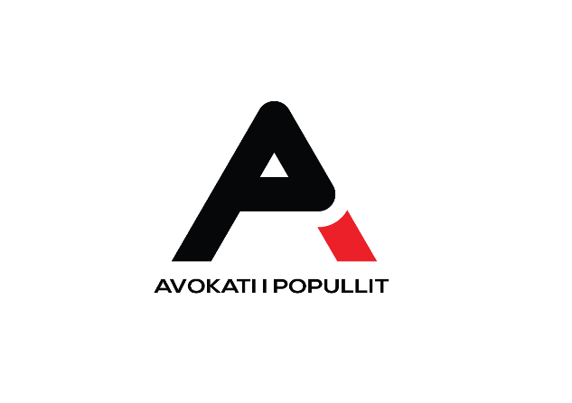

**REPUBLIKA E SHQIPËRISË**

**AVOKATI I POPULLIT**

Adresa: Bulevardi: “Zhan D’Ark” Nr.2 Tel/Fax:+355 4 2380 300/315

Tiranë, Shqipëri E-mail: [ap@avokatipopullit.gov.al](mailto:ap@avokatipopullit.gov.al)

[www.avokatipopullit.gov.al](http://www.avokatipopullit.gov.al)

**NJOFTIM**

**PËR**

**SHPALLJEN E REKRUTIMIT PËR 2 (DY) SPECIALISTË ME**

**KONTRATA TË PËRKOHSHME PUNE**

Në kuadër të zbatimit të Vendimit të Këshillit të Ministrave nr. 19, datë 09.01.2025 “Për përcaktimin e numrit të punonjësve me kontratë të përkohshme, për vitin 2025, në Njësitë e Qeverisjes Qendrore”, institucioni i Avokatit të Popullit kërkon të rekrutojë me kontrata të përkohshme pune (6 ore ne dite):

* 1 (një) Specialist për fushën e Protokoll-Arkiv
* 1 (një) Specialist në lidhje me promovimin e institucionit dhe mbështetjen e seksioneve të Avokatit të Popullit gjatë veprimtarisë së përditshme të tyre administrative.
* **Përshkrimi i punës i specialistit në fushën e Protokoll – Arkivë**

Mbështetja për sektorin e protokollit dhe arkivës fokusohet në çështje që lidhen me:

* Marrjen në dorëzim dhe shpërndarjen e postës, evidentimin dhe protokollimin e saj në regjistrat përkatës
* Mbajtjen dhe administrimin e librave e dorëzimit të shkresave të korrespodencës brenda institucionit të Avokatit të Popullit
* Përcjelljen e shkresave të ndryshme tek strukturat përkatëse të institucionit
* Mirëmbajtjen e dokumentacionit dhe kujdesi për sigurimin e kushteve për organizimin dhe mirëadministrimin e dokumentacionit që ndodhet në Zyrën e Protokollit
* Shpërndarjen e dosjeve të punuara nga ekspertët në Seksionet përkatëse
* Përpunimin e dokumentave të arshivuara në arkivën e Institucionit si dhe menaxhimin e fondit arkivor
* Ndjekjen e çdo detyre tjeter të ngarkuar nga eprorët.
* **Përshkrimi i punës i Specialist në lidhje me promovimin e institucionit dhe mbështetjen e seksioneve të Avokatit të Popullit gjatë veprimtarisë së përditshme të tyre administrative**

Përshkrimi i punës i specialistit do tëfokusohet në çështje që lidhen me:

* Mbështetje e vazhdueshme të seksioneve të Avokatit të Popullit gjatë ushtrimit të detyrave/veprimtarisë së përditshme të tyre adminstrative (gjatë trajtimit të ankesave, kthimeve të përgjigjeve, kontakteve me ankuesit apo institucionet publike etj).
* Ndjekjen dhe monitorimin e zbatimit të rekomandimeve, sipas një metodologjie të përcaktuar, duke bashkëpunuar dhe asistuar seksionet e institucionit, nëpërmjet ofrimit të të dhënave përkatëse për nivelin e zbatimit të tyre.
* Koordinimin e punës, për përgatitjen dhe dhënien e opinioneve për projekt-aktet qe vijnë për mendim si dhe për raportimin ne lidhje me zbatimin e konventave ndërkombëtare ku Shqipëria është palë apo dhe informacioneve/raportimeve që kërkohen nga organizatat dhe partnerët ndërkombëtare.
* Identifikimin dhe vënien në dispozicion të seksioneve, sipas fushave të së drejtës, të akteve/parimeve ndërkombëtare apo praktikave më të mira në fushën e të drejtave të njeriut.
* Mbështetje në organizimin e fushatave apo aktiviteteve promovuese, informuese apo sensibilizuese lidhur me të drejtat e njeriut si dhe rolin e institucionit në këtë drejtim, bazuar sidomos në standardet ndërkombëtare të të drejtave të njeriut.
* **Kërkesat e veçanta për përzgjedhjen e kandidatëve**

1. **Për specialistin në fushën e “Protokoll – Arkivë”**

Kandidatët që duan të aplikojnë për këtë pozicion, duhet të plotësojne kriteret e mëposhtme:

* Të zotërojnë Diplomë të nivelit “Master Profesional. Edhe Diploma e nivelit “Bachelor” duhet të jetë në të njëjtën fushë
* Të kenë të paktën 1 vit ekperience pune
* Të kenë aftësi organizative dhe administrative si dhe veçanërisht aftësi komunikimi;
* Të kenë fleksibilitet, aftësi të forta adaptimi dhe aftësi për punë në ekip
* Të kenë njohuri të mira kompjuterike

1. **Për Specialistin që lidhet me promovimin e institucionit dhe mbështetjen e seksioneve të Avokatit të Popullit gjatë veprimtarisë së përditshme të tyre administrative**

Kandidatët që duan të aplikojnë për këtë pozicion, duhet të plotësojnë kriteret e mëposhtme:

* Të zotërojnë Diplomë të nivelit “Master Profesional”, në Shkencat Juridike ose Shoqërore. Edhe Diploma e nivelit “Bachelor” duhet të jetë në të njëjtën fushë
* Të kenë të paktën 2 (dy) vite përvojë pune
* Të kenë aftësi të mira komunikimi dhe të punës në grup
* Të kenë njohuri te mira te gjuhës Angleze
* Të kenë njohuri të mira kompjuterike
* **Orari dhe Periudha**

Kandidatët fitues do të rekrutohen mbi bazën e një kontrate pune meme kohë të pjesshme (6 orë në ditë), për një periudhë kohore deri më 31 dhjetor 2025.

Orari ditor i punës do të jetë nga ora 90.00 – 15.00 me fleksibilitetin që në raste urgjente dhe të domosdoshme puna të vijojë edhe përtej fashës së orarit të punës të përcaktuar më sipër.

* **Procedurat e Përgjithshme të Aplikimit:**

Aplikimi duhet të përmbajë:

* Letër motivimi
* Curriculum Vitae (CV)
* Kopje e diplomës
* Çertifikatë, dëshmi
* Kopje e librezës së punës
* Dëshmi të gjuhës së huaj (nëse ka)
* Vërtetim i gjendjes gjyqësore

Aplikimet duhet të dërgohen në rrugë elektronike në adresën:

[burime.njerezore@avokatipopullit.gov.al](mailto:burimenjerezore@avokatipopullit.gov.al): ose në zarf të mbyllur duke specifikuar pozicionin në adresën:

**Institucioni i Avokatit të Popullit**

**Blv.”Zhan D’Ark”, nr 2, Tiranë**

**Shqipëri**

Në vëmendje të Sektorit të Burimeve njerëzore

* **Afati**

Aplikimet pranohen deri në datë 10. 03. .2025, ora 16:30. Do të shqyrtohen vetëm ato aplikime që mbërrijnë brenda këtij afati. Pas vlerësimit të dokumenteve vetëm kandidatët e suksesshëm do të ftohen për intervistë.